TARTMA
Ağırlığı 1 kg’dan küçük olan nesneleri ise gram ile ölçeriz.
1 kg= 1000 g
Ağırlıkları ölçmek için kilogram kullanırız.1 kilogram kısaca 1 kg şeklinde gösterilir

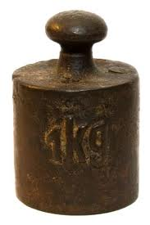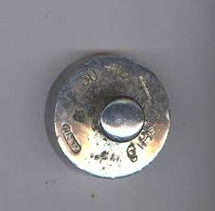
1 kg 1 g
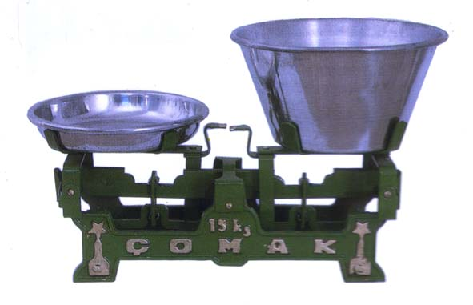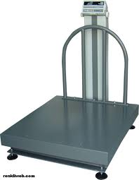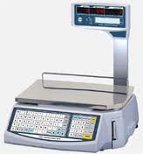
BASKÜL EŞİT KOLLU KEFELİ KANTAR ELEKTRONİK
TERAZİ TERAZİ

Aşağıda verilen varlıkların yanlarına hangi ağırlık birimi ile tartılabileceklerini yazın. (kg, g)
…….kg… elma .......................... patates .........................kalem
.................. toplu iğne .......................... şeker ..........................karpuz
................. televizyon ......................... silgi .......................... toka
................ defter ......................... futbol topu ........................... açacak
Aşağıdaki hayvanlardan sadece gram ile ölçülebilenleri işaretleyiniz.
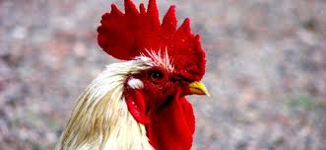 | 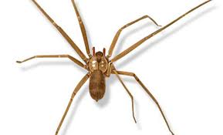 | 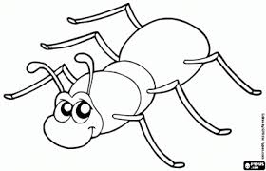 | 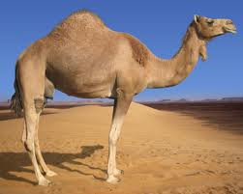
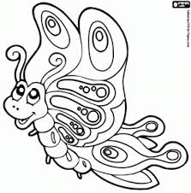 | 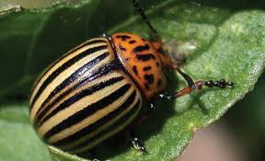 | 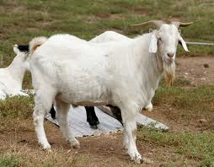 | 
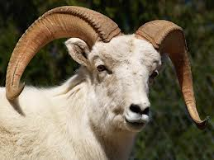 |  | 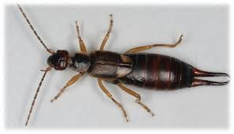 | 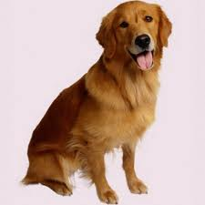
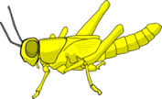 | 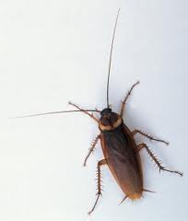 | 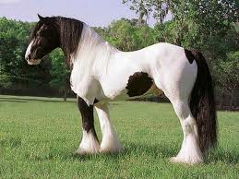 | 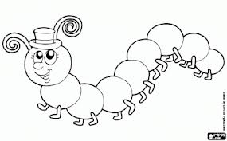

Aşağıdaki cümlelerdeki boşlukları uygun cümlelerle tamamlayınız.
baskül | kilogram | terazi | gram
1-Kalemimin ağırlığını ………………olarak söylerim.
2-Kendi ağırlığımı …………………..ile ölçerim.
3-Manav elmayı ……………… ile tarttı.
4-Ağırlık ölçüsü birimi ……………dır.
Aşağıdaki okul çantasında bulunabilecek eşyaların hangileri gram ile ölçülebilir. Adlarını boş dairelere yazınız.
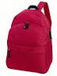
Evinizde bulunan eşyalardan kg ile ölçülebilecek olanların isimlerini aşağıya listeleyiniz.

1-…………………. 4-…………………. 7-……………………. 10-…………………………...

2-…………………. 5-…………………. 8-……………………. 11-…………………………...

3-………………… 6-………………… 9-………………….. 12-………………………….

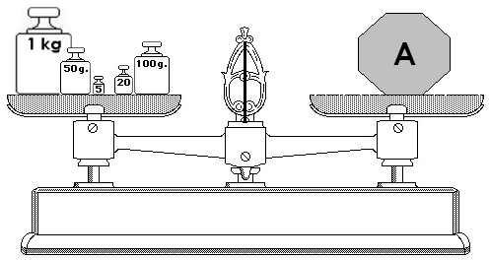
A = ………………… kg ………………… g

